ГОСУДАРСТВЕННОЕ ПРОФЕССИОНАЛЬНОЕ ОБРАЗОВАТЕЛЬНОЕ УЧРЕЖДЕНИЕ ЯРОСЛАВСКОЙ ОБЛАСТИ ЯРОСЛАВСКИЙ ПРОФЕССИОНАЛЬНЫЙ КОЛЛЕДЖ № 21

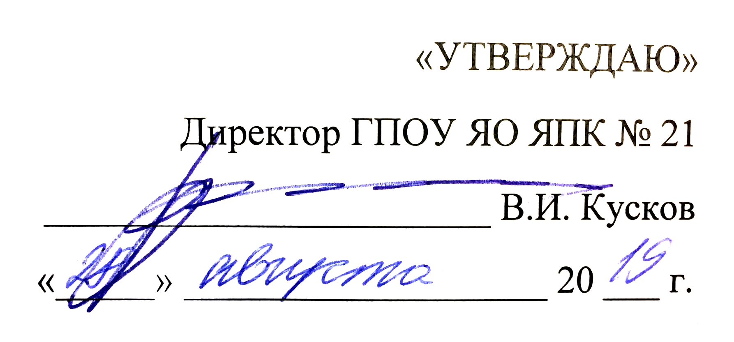

Комплект контрольно-оценочных средств по учебной дисциплине

Технический английский язык
образовательной программы среднего профессионального образования (ОПСПО)
по профессии 15.01.05 Сварщик (ручной и частично механизированной сварки (наплавки))

Разработал:
преподаватель Сиворонов К.А.

Ярославль
2019
Комплект контрольно-оценочных средств рассмотрен на заседании методической комиссии общеобразовательных дисциплин.
Протокол № ________ от «_____» _________________ 20 ____ г.
Председатель МК _______________ С.В. Щедрова

1. Паспорт комплекта контрольно-оценочных средств

Контрольно-оценочные средства (КОС) предназначены для контроля и оценки образовательных достижений обучающихся, освоивших программу учебной дисциплины «Технический английский язык».
КОС включают контрольные материалы для проведения текущего контроля и промежуточной аттестации в форме дифференцированного зачёта.
КОС разработаны в соответствии с:
- основной программой среднего профессионального образования по профессии по профессии 15.01.05 Сварщик (ручной и частично механизированной сварки (наплавки)).
- рабочей программой учебной дисциплины «Технический английский язык»

2. Результаты освоения учебной дисциплины, подлежащие проверке

2.1. В результате аттестации по учебной дисциплине осуществляется комплексная проверка следующих умений и знаний, а также динамика формирования общих и профессиональных компетенций, предусмотренных ФГОС:
ОК 1. Понимать сущность и социальную значимость своей будущей профессии, проявлять к ней устойчивый интерес.
ОК 2.Организовывать собственную деятельность, исходя из цели и способов ее
достижения, определенных руководителем.
ОК 3. Анализировать рабочую ситуацию, осуществлять текущий и итоговый
контроль, оценку и коррекцию собственной деятельности, нести
ответственность за результаты своей работы.
ОК 4. Осуществлять поиск информации, необходимой для эффективного
выполнения профессиональных задач.
ОК5. Использовать информационно-коммуникационные технологии в профессиональной деятельности.
ОК 6. Работать в команде, эффективно общаться с коллегами, руководством.
ПК 1.1. Читать чертежи средней сложности и сложных сварных металлоконструкций.
ПК 1.2. Использовать конструкторскую, нормативно-техническую и производственно-технологическую документацию по сварке.

Результаты обучения: умения, знания и общие компетенции | Форма контроля и оценивания
Уметь:
У1. читать аутентичные тексты на английском языке по сварочной тематике.  ОК 1, ОК 2, ОК 4. | - оценивание выполнения самостоятельной работы  - оценивание выполнения индивидуальных контрольных заданий  - оценивание тестирования  - экспертная оценка на практических занятиях.
У2. пользоваться чертежами и спецификациями, оформленными в соответствии с требованиями международных стандартов по сварке и родственным технологиям, и требованиями ТО WSR/WSI.  ОК 3, ОК 4, ОК 5, ПК 1.1 | - оценивание выполнения самостоятельной работы  - оценивание выполнения индивидуальных контрольных заданий  - оценивание тестирования  - экспертная оценка на практических занятиях
У3. пользоваться производственно-технологической документацией сварочных процессов, оформленной в соответствии с требованиями международных стандартов по сварке и родственным технологиям, и требованиями ТО WSR/WSI.  .  ОК 1, ОК 3, ОК 4, ОК 5, ПК 1.2.  . | - оценивание выполнения самостоятельной работы  - оценивание выполнения индивидуальных контрольных заданий  - тестирования  - экспертная оценка на практических занятиях
Знать:
З1. английскую техническую терминологию из области сварки и сварочных процессов.  .  ОК 3, ОК 4, ОК 5. | - оценивание выполнения самостоятельной работы  - оценивание выполнения индивидуальных контрольных заданий  - оценивание тестирования  - экспертная оценка на практических занятиях
З2. основные типы, конструктивные элементы, размеры сварных соединений и обозначение их на чертежах, оформленными в соответствии с требованиями международных стандартов по сварке и родственным технологиям, и требованиями ТО WSR/WSI  ОК 1, ОК 2, ОК 4, ПК 1.1. | оценивание выполнения самостоятельной работы  - оценивание выполнения индивидуальных контрольных заданий  - оценивание тестирования  - экспертная оценка на практических занятиях
З3. основные правила чтения технологической документации, оформленной в соответствии с требованиями международных стандартов по сварке и родственным технологиям, и требованиями ТО WSR/WSI.  ОК 1, ОК 3, ОК 4, ОК 5, ПК 1.2. | оценивание выполнения самостоятельной работы  - оценивание выполнения индивидуальных контрольных заданий  - оценивание тестирования  - экспертная оценка на практических занятиях

3. Распределение оценивания результатов обучения по видам контроля

Наименование элемента умений или знаний | Виды аттестации
Наименование элемента умений или знаний | Текущий контроль | Промежуточная аттестация
У 1. читать аутентичные тексты на английском языке по сварочной тематике. | + | -
У 2. пользоваться чертежами и спецификациями, оформленными в соответствии с требованиями международных стандартов по сварке и родственным технологиям, и требованиями ТО WSR/WSI. | + | +
У 3. пользоваться производственно-технологической документацией сварочных процессов, оформленной в соответствии с требованиями международных стандартов по сварке и родственным технологиям, и требованиями ТО WSR/WSI. | + | -
З1 английскую техническую терминологию из области сварки и сварочных процессов | + | +
З 2. основные типы, конструктивные элементы, размеры сварных соединений и обозначение их на чертежах, оформленными в соответствии с требованиями международных стандартов по сварке и родственным технологиям, и требованиями ТО WSR/WSI | + | +
З3. основные правила чтения технологической документации, оформленной в соответствии с требованиями международных стандартов по сварке и родственным технологиям, и требованиями ТО WSR/WSI. | + | _

4. Распределение типов контрольных заданий по элементам знаний и умений.

Содержание учебного материала по программе учебной дисциплины | Тип контрольного задания
 | У 1. | У 2 | У 3 | З 1 | З 2 | З 3
Раздел 1. Основные понятия и определения в сварке по стандартам ISO и AWS.
Тема 1.1. Основные термины и определения в сварке. | К.Р.№1  К.Р.№ 2 |  |  | К.Р.№1  Т.З.№1зад.1-21
Тема 1.2.Обозначения способов сварки по ISO и по стандартам Американского сварочного общества (AWS). |  | Т.З.№1зад.22-30 |  |  | Т.З.№1зад.22-30
Раздел 2. Условное обозначение сварных швов на чертежах по ISO и AWS. Технологическая документация
Тема 2.1.Условное обозначение сварных швов на чертежах по ISO и AWS. |  | Т.З.№2 зад.1-15 |  |  | Т.З.№2 зад.1-15
Тема 2.2. Карты технологического процесса сварки |  |  | К.Р.№2 |  |  | К.Р.№2

5. Распределение типов и количества контрольных заданий по элементам знаний и умений, контролируемых на промежуточной аттестации.
Содержание учебного материала по программе учебной дисциплины | Тип контрольного задания
 | У 1. | У 2 | У 3 | З 1 | З 2 | З 3
Раздел 1. Основные понятия и определения в сварке по стандартам ISO и AWS.
Тема 1.1. Основные термины и определения в сварке |  |  |  | Контр. вопросы № 1-25
Тема 1.2.Обозначения способов сварки по ISO и по стандартам Американского сварочного общества (AWS). |  | Контр. вопросы № 1-10
Раздел 2. Условное обозначение сварных швов на чертежах по ISO и AWS. Технологическая документация
Тема 2.1.Условное обозначение сварных швов на чертежах по ISO и  AWS. |  |  |  |  | Контр. вопросы № 11-25
Тема 2.2. Карты технологического процесса сварки

6. Структура контрольного задания

6.1. Текущий контроль
6.1.1. Контрольная работа №1 к разделу 1. Основные понятия и определения в сварке по стандартам ISO и AWS.

1.Задание. Прочитайте и переведите текст.
Welding & Machine Trades
Welding is a skill used by many trades: sheet metal workers, ironworkers, diesel mechanics,
boilermakers, carpenters, marine construction, steamfitters, glaziers, repair and maintenance personnel in applications ranging from the home hobbyist to heavy fabrication of bridges, ships and many other projects. A variety of welding processes are used to join units of metal. As a welder, you may work for shipyards, manufacturers, contractors, federal, state, county, and city
governments, firms requiring maintenance mechanics, and repair shops.
Welding, while very physically demanding, can be very rewarding for
those who enjoy working with their hands. Welders need good eyesight,
manual dexterity and hand-eye coordination. They should also be able to
concentrate for long periods of time on very detailed work, as well as be in
good enough physical shape to bend and stoop, often holding awkward
positions for long periods of time. Welders work in a variety of
environments, both indoors and out, using heat to melt and fuse separate
pieces of metal together. Training and skill levels can vary, with a few weeks
of school or on-the-job training for the lowest level job and several years of
school and experience for the more skilled welding positions.
Skilled welders often select and set up the welding equipment, execute
the weld, and then examine the welds in order to make sure they meet the
appropriate specifications. They may also be trained to work in a variety of
materials, such as plastic, titanium or aluminum. Those with less training
perform more routine tasks, such as the welds on jobs that have already been
laid out, and are not able to work with as many different materials.
While the need for welders as a whole should continue to grow about
as fast as average, according the U.S. Bureau of Labor Statistics, the demand
for low-skilled welders should decrease dramatically, as many companies move towards automation. However, this will be partially balanced out by
the fact that the demand for machine setters, operators and tenders should
increase. And more skilled welders on construction projects and equipment
repair should not be affected, as most of these jobs cannot be easily
automated. Because of the increased need for highly skilled welders, those
with formal training will have a much better chance of getting the position
they desire. For those considering to prepare themselves to a meaningful
welding-career, there are many options available.
There are also different professional specialties and levels, that should
be understood to make an informed choice. Some of these are: welder,
welding machine operator, welding technician, welding schedule developer,
welding procedure writer, testing laboratory technician, welding non
destructive testing inspector, welding supervisor, welding instructor,
welding engineer.

While-reading activity
2.Задание. Ответьте на вопросы к тексту.
- What are the trades where welding skills are used?
- Where can welders work?
- What personal characteristics should welders have?
- How does the environment in which welders work vary?
- What does it take to be s low-skilled/skilled welder?
- What are welders able to do in terms of complexity of tasks and variety of
materials?
- What are the job opportunities for low-skilled/skilled welders for the
nearest future as specified by the U.S. Bureau of Labor Statistics?
- What are the advantages of having formal training for making a welding
career?
- As you see, welding includes various professional specialties and levels.
What is yours?
3.Задание. Переведите предложения на английский язык.
- Сфера применения сварки охватывает большое количество областей
промышленности.
- Профессия сварщика требует физической выносливости из-за частой
необходимости работы в нестационарных условиях.
- Для того чтобы стать квалифицированным сварщиком, необходима
длительная теоретическая подготовка и практический опыт работы.
- Квалифицированный сварщик должен сам уметь подбирать
необходимое сварочное оборудование, материалы и технику сварки.
- Чем выше квалификация сварщика, тем больше количество
материалов, с которыми он может работать, и разнообразнее виды
выполняемых работ.
- В настоящее время имеются большие возможности для освоения
профессии сварщика.
4.Задание. Прочитав текст, заполните таблицу.

welder
welding machine operator
welding technician
welding schedule developer
welding procedure writer
testing laboratory technician
welding non destructive testing
inspector

Время на выполнение: 1час 30 минут

Перечень объектов контроля и оценки

Наименование объектов контроля и оценки | Основные показатели оценки результата | Оценка
У1, З1 | 4 правильно выполненных задания  3 правильно выполненных задания  2 правильно выполненных задания  Все задания выполнены неверно | – 5  – 4  – 3  - 2

6.1.2. Тестовое задание №1 к разделу 1. Основные понятия и определения в сварке по стандартам ISO и AWS.
Выберите правильный вариант.

1. Из приведённых ниже терминов на английском языке выберите тот, который соответствует термину «Стыковое соединение».
- Butt joint
- Lap joint
- Welded structure
2. Из приведённых ниже терминов на английском языке выберите тот, который соответствует термину «Угловое соединение».
- Butt joint
- Lap joint
- Comer joint
3. Из приведённых ниже терминов на английском языке выберите тот, который соответствует термину «Нахлёсточное соединение».
- Butt joint
- Lap joint
- Corner joint
4. Из приведённых ниже терминов на английском языке выберите тот, который соответствует термину «Стыковой шов».
- Butt joint
- Butt weld
- Corner weld
5. Из приведённых ниже терминов на английском языке выберите тот, который соответствует термину «Угловой шов».
- Corne rweld
- Butt weld
- Fillet weld
6. Из приведённых ниже терминов на английском языке выберите тот, который
соответствует термину «Точечный шов».
- Spot weld
- Butt weld
- Fillet weld
7. Из приведённых ниже терминов на английском языке выберите тот, который
соответствует термину «Прихватка».
- Weld root
- Bead
- Tack weld
8. Из приведённых ниже терминов на английском языке выберите тот, который
соответствует термину «Корень шва».
- Weld root
- Bead
- Tack weld
9. Из приведённых ниже терминов на английском языке выберите тот, который
соответствует термину «Катет углового шва».
- Weld root
- Fillet weld leg
- Weld width
10. Из приведённых ниже терминов на английском языке выберите тот, который
соответствует термину «Ширина шва».
- Weld root
- Fillet weld leg
- Weld width
11. Из приведённых ниже терминов на английском языке выберите тот, который
соответствует термину «Проход при сварке».
- Root
- Weld
- Pass
12. Из приведённых ниже терминов на английском языке выберите тот, которой
соответствует термину «Скос кромки».
- Edge bevelling
- Root face
- Gap, air gap
13. Из приведённых ниже терминов на английском языке выберите тот, который
соответствует термину «Притупление кромки».
- Edge bevelling
- Root face
- Gap, air gap
14. Из приведённых ниже терминов на английском языке выберите тот, который соответствует термину «Зазор».
- Edge bevelling
- Root face
- Gap, air gap
15. Из приведённых ниже терминов на английском языке выберите тот, который
соответствует термину «Присадочный металл».
- Filler metal
- Base metal
- Deposited metal
16. Из приведённых ниже терминов на английском языке выберите тот, которой
соответствует термину «Сварочный выпрямитель».
- Welding rectifier
- Welding generator
- Welding converter
17. Из приведённых ниже терминов на английском языке выберите тот, которой
соответствует термину «Сварочная проволока».
- Welding wire
- Filler wire
3. Welding flux
18. Из приведенных ниже терминов на английском языке выберите тот, который соответствует термину «Присадочная проволока».
- Welding wire
- Welding flux
- Filler wire
19. Из приведённых ниже терминов на английском языке выберите тот, который соответствует термину «Трещина».
- Crack
- Gas pore
- Lack of fusion
20. Из приведённых ниже терминов на английском языке выберите тот, который соответствует термину «Пора».
- Crack
- Gas pore
- Lack of fusion
21. Из приведённых ниже терминов на английском языке выберите тот, которой соответствует термину «Непровар».
- Crack
- Gas pore
- Lack of fusion
22. Верным цифровым обозначением способа сварки «Ручная дуговая сварка покрытым электродом» в соответствии с ISO 4063 является вариант….
- 112
- 111
- 135
23. Верным цифровым обозначением способа сварки «Механизированная сварка плавящимся электродом в инертных газах» в соответствии с ISO 4063 является вариант….
- 131
- 141
- 135
24. Верным цифровым обозначением способа сварки «Механизированная сварка плавящимся электродом в активных газах и смесях» в соответствии с ISO 4063 является вариант….
- 131
- 141
- 135
25. Верным цифровым обозначением способа сварки «Механизированная сварка порошковой проволокой в активных газах и смесях» в соответствии с ISO 4063 является вариант….
- 137
- 141
- 136
26. Верным цифровым обозначением способа сварки «Аргонодуговая сварка вольфрамовым электродом» в соответствии с ISO 4063 является вариант….
- 137
- 141
- 136
27. Верным буквенным обозначением способа сварки «Ручная дуговая сварка покрытым электродом» в соответствии с американскими стандартами является вариант….
- SAW
- SMAW
- GMAW
28. Верным буквенным обозначением способа сварки «Дуговая сварка в защитных газах плавящимся электродом» в соответствии с американскими стандартами является вариант….
- SAW
- SMAW
- GMAW
29. Верным буквенным обозначением способа сварки «Дуговая сварка неплавящимся электродом» в соответствии с американскими стандартами является вариант….
- GTAW
- SMAW
- GMAW
30. Верным буквенным обозначением способа сварки «Дуговая сварка порошковой проволокой» в соответствии с американскими стандартами является вариант….
- GTAW
- FCAW
- GMAW
Ответы к тесту.

Вопрос | 1 | 2 | 3 | 4 | 5 | 6 | 7 | 8 | 9 | 10 | 11 | 12 | 13 | 14 | 15
Ответ | 1 | 3 | 2 | 2 | 3 | 1 | 3 | 1 | 2 | 3 | 3 | 1 | 2 | 2 | 1

Вопрос | 16 | 17 | 18 | 19 | 20 | 21 | 22 | 23 | 24 | 25 | 26 | 27 | 28 | 29 | 30
Ответ | 1 | 1 | 3 | 1 | 2 | 3 | 2 | 1 | 3 | 3 | 2 | 2 | 3 | 1 | 2

Время на выполнение: 1 час 45 минут.
Перечень объектов контроля и оценки
Наименование объектов контроля и оценки | Основные показатели оценки результата | Оценка
У 2,  З 1,З 3. | точность и скорость выполнения тестового задания, соответствие эталонам ответов | 27-30  правильных ответов - 5  24-26  правильных ответов – 4  21-23 правильных ответов – 3  менее 21  правильного ответа - 2

6.1.3. Тестовое задание №2 к разделу 2. Условное обозначение сварных швов на чертежах по ISO и AWS. Технологическая документация
Выберите правильный вариант.
1. Верным символом обозначения на чертежах стыкового шва без разделки кромок в соответствии с ISO 2553 является вариант….

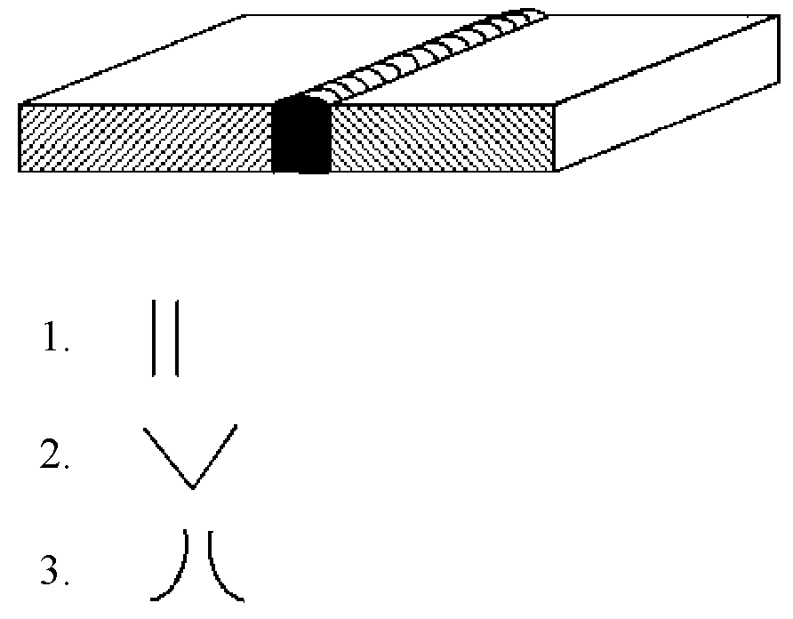

2. Верным символом обозначения на чертежах одностороннего стыкового шва с U-образной разделкой и большим притуплением в соответствии с ISO 2553 является вариант….

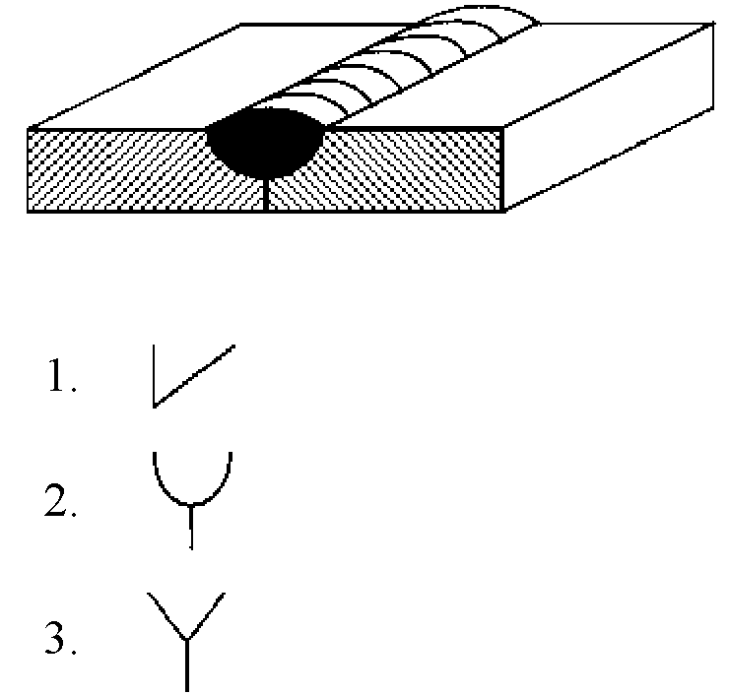

3. . Верным символом обозначения на чертежах подварочного шва в соответствии с ISO 2553 является вариант….

4. Верным символом обозначения на чертежах торцевого шва в соответствии с ISO 2553 является вариант….

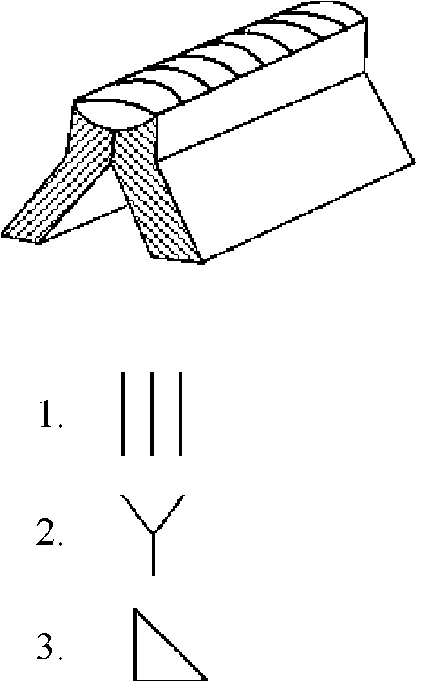

5. Верным символом обозначения на чертежах наплавки в соответствии с ISO 2553 является вариант….

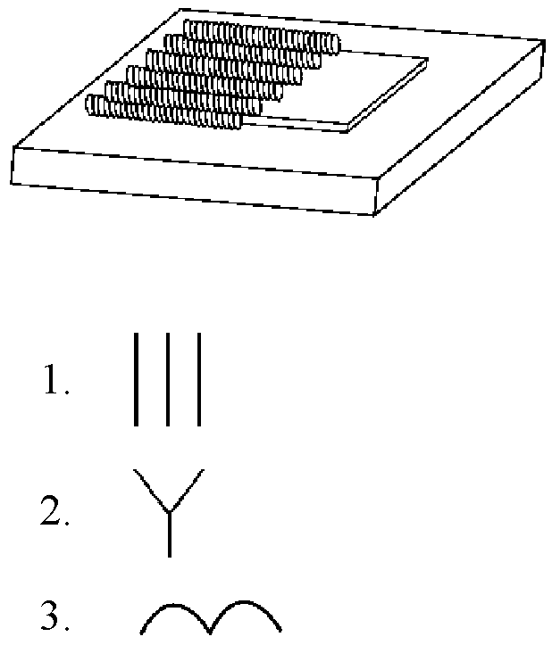
6. Верным символом обозначения на чертежах двухстороннего стыкового шва с V-образной разделкой кромок в соответствии с ISO 2553 является вариант….

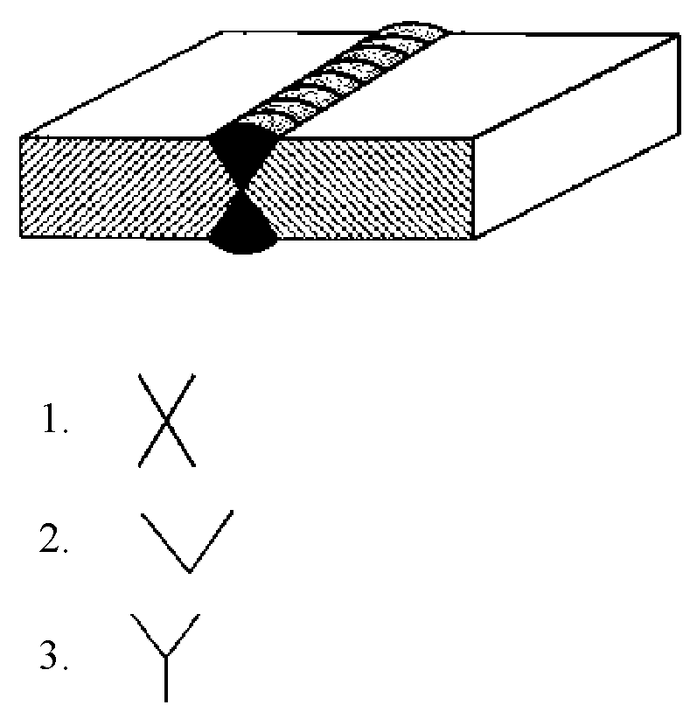

7. Верным символом обозначения на чертежах двухстороннего углового шва в соответствии с ISO 2553 является вариант….

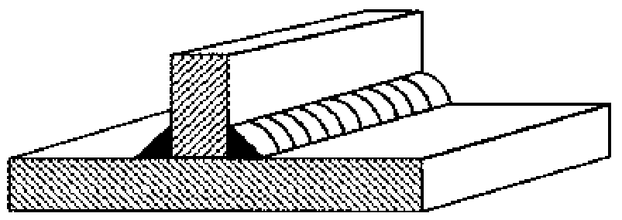
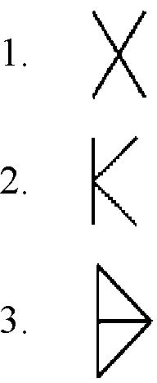

8. Верным символом обозначения на чертежах торцевого шва в соответствии с ISO 2553 является вариант….

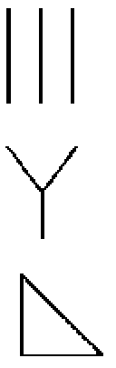
9. Верным символом обозначения на чертежах одностороннего стыкового шва с U-образной разделкой и большим притуплением в соответствии с ISO 2553 является вариант….


1V
2. 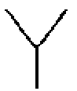

3 V
10. Верным символом обозначения на чертежах двухстороннего стыкового шва со скосом одной кромки с обеих сторон в соответствии с ISO 2553 является вариант….

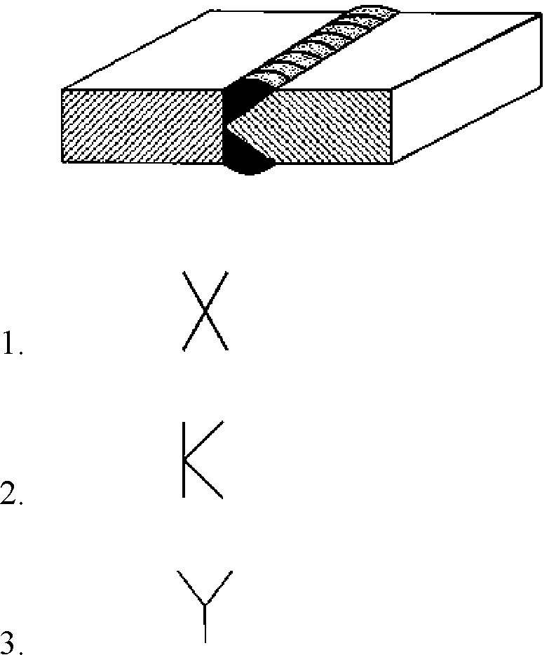

11 Верным символом обозначения на чертежах двухстороннего углового шва в соответствии с ISO 2553 является вариант….
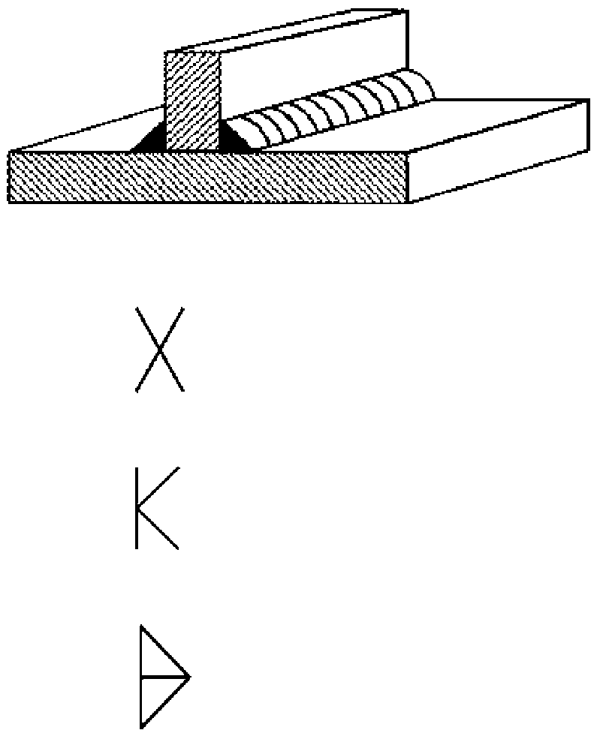
12. Верным символом обозначения на чертежах плоского шва (выполненного заподлицо)
в соответствии с ISO 2553 является вариант….

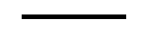
1.

2.

3.

13. Верным символом обозначения на чертежах усиленного (выпуклого) шва в соответствии с ISO 2553 является вариант….

1.
2.
3.

14. Верным символом обозначения на чертежах монтажного шва в соответствии с ISO 2553 является вариант….

1.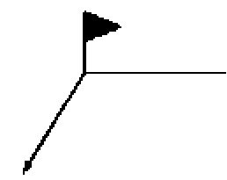

2.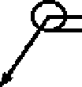

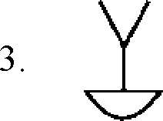

15. Верным символом обозначения на чертежах шва, выполненного по замкнутому контуру в соответствии с ISO 2553 является вариант….

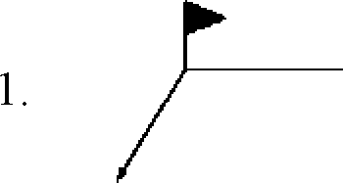

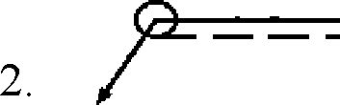
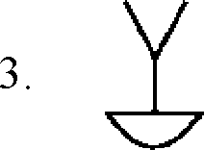

Ответы к тесту.

Вопрос | 1 | 2 | 3 | 4 | 5 | 6 | 7 | 8 | 9 | 10 | 11 | 12 | 13 | 14 | 15
Ответ | 1 | 2 | 3 | 1 | 3 | 1 | 3 | 1 | 2 | 3 | 3 | 1 | 2 | 1 | 2

Время на выполнение: 45 минут.
Перечень объектов контроля и оценки
Наименование объектов контроля и оценки | Основные показатели оценки результата | Оценка
У 2, У 3,  З 2,З 3. | точность и скорость выполнения тестового задания, соответствие эталонам ответов | 15  правильных ответов - 5  13-14  правильных ответов – 4  11-12  правильных ответов –3  менее 11  правильных ответов - 2

6.1.4. Контрольная работа №2 к разделу 1. 2. Условное обозначение сварных швов на чертежах по ISO и AWS. Технологическая документация.

1.Задание. Прочитайте текст.
The pulse of the welding community beats strongly heading into the
21st century and overall projections for the future are generally optimistic,
but a few gray clouds roam the horizon. Those sentiments were expressed by
respondents to a recent Welding Journal survey. To get a firm feel for that
pulse of present and future conditions in the world of welding, the Editors
queried AWS Sustaining Member companies, which include producers of a
variety of welded products, providers of research and design services and
manufacturers of welding equipment, consumables and accessories.
There was much speculation as to which processes would see more use
in the future, but almost unanimously the process chosen for decline was
shielded metal arc welding (SMAW). A very few speculated a decline in the
use of gas metal arc (GMAW) and gas tungsten arc welding (GTAW).
A significant group felt the continuous wire processes (FCAW,
GMAW) would experience the most use. The GTAW process was the next
most mentioned. One of the reasons stated for its increase was "the need for
high-quality work on thin materials."
The laser beam welding process was mentioned for future growth, and
the specialized process friction stir welding was also targeted for expanded
use. Other processes mentioned for increased use were resistance welding,
plasma arc welding and capacitor discharge welding.
2.Задание. Переведите термины на английский язык.
- объем сварочных работ
- введенные параметры
- пошаговый
- база данных
- экспертная система
- база данных
- внутреннее использование
- поиск технической информации,
- температура предварительного подогрева
- источник информации по сварке
- расчет объема металла шва, количество электродов, мотков проволоки.
- параметры режима сварки
- вид конструкции
- материал конструкции
- тип сварного соединения
- способ сварки

3.Задание. Заполните таблицу.

“projections for the future are  generally optimistic... ” | “but a few gray clouds roam the  horizon ”
- Welding is here to stay and will be  used more in the future.  - The consumer welding market will  continue to provide opportunities for  growth.  - ...  - …  - … | - Designs will be more efficient to  minimize the amount of welding.  - There will be a decline in the use  of gas metal arc (GMAW) and gas  tungsten arc welding (GTAW).  - ...  4. …  5…

Время на выполнение: 1час 30 минут

Перечень объектов контроля и оценки

Наименование объектов контроля и оценки | Основные показатели оценки результата | Оценка
У3, З3. | 3 правильно выполненных задания  2 правильно выполненных задания  1 правильно выполненное задание  Все задания выполнены неверно | – 5  – 4  – 3  - 2

6.2. Промежуточная аттестация

6.2.1. Контрольные вопросы для проведения экзамена.
1. Переведите на английский язык способ сварки «Механизированная сварка порошковой проволокой в активных газах и смесях», и каким цифровым обозначением в соответствии с ISO 4063 он обозначается?
2. Переведите на английский язык способ сварки «Дуговая сварка неплавящимся электродом», и каким буквенным обозначением в соответствии с американскими стандартами он обозначается?
3. Переведите на английский язык способ сварки «Ручная дуговая сварка покрытым электродом», и каким цифровым обозначением в соответствии с ISO 4063 он обозначается?
4. Переведите на английский язык способ сварки «Аргонодуговая сварка вольфрамовым электродом», и каким цифровым обозначением в соответствии с ISO 4063 он обозначается?
5. Переведите на английский язык способ сварки «Механизированная сварка плавящимся электродом в инертных газах», и каким цифровым обозначением в соответствии с ISO 4063 он обозначается?
6. Переведите на английский язык способ сварки «Ручная дуговая сварка покрытым электродом», и каким буквенным обозначением в соответствии с американскими стандартами он обозначается?
7. Переведите на английский язык способ сварки «Механизированная сварка плавящимся электродом в активных газах и смесях», и каким цифровым обозначением в соответствии с ISO 4063 он обозначается?
8. Переведите на английский язык способ сварки «Дуговая сварка в защитных газах плавящимся электродом», каким буквенным обозначением в соответствии с американскими стандартами обозначается?
9. Переведите на английский язык способ сварки «Дуговая сварка неплавящимся электродом», и каким буквенным обозначением в соответствии с американскими стандартами
обозначается?
10. Переведите на английский язык способ сварки «Дуговая сварка порошковой проволокой», и каким буквенным обозначением в соответствии с американскими стандартами он обозначается?
11. Каким символом в соответствии с ISO 2553 обозначается на чертежах плоский шов (выполненный заподлицо)?
12. Как называется сварочный шов на английском языке, и каким символом он обозначается на чертежах в соответствии с ISO 2553?

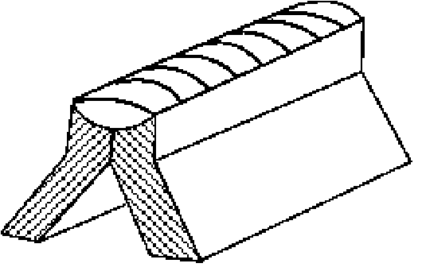

13. Как называется сварочный шов на английском языке, и каким символом он обозначается на чертежах в соответствии с ISO 2553?

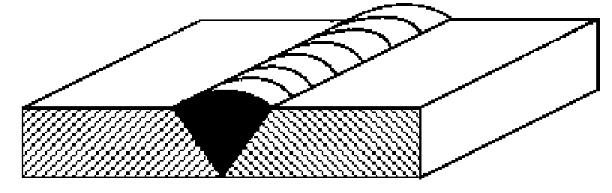
14. Как называется сварочный шов на английском языке, и каким символом он обозначается на чертежах в соответствии с ISO 2553?

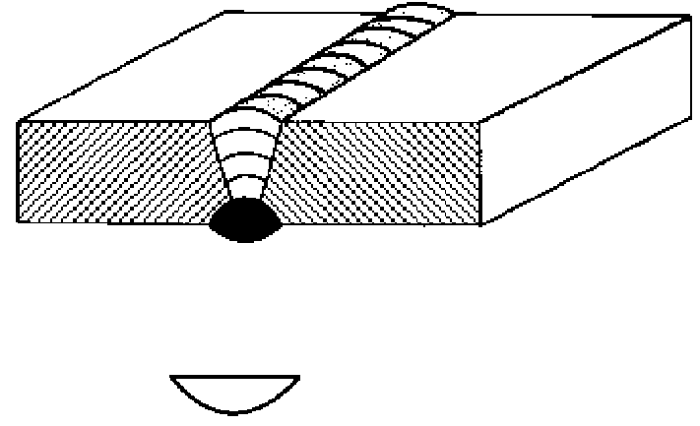
15. Как называется сварочный шов на английском языке, и каким символом он обозначается на чертежах в соответствии с ISO 2553?


16. Как называется сварочный шов на английском языке, и каким символом он обозначается на чертежах в соответствии с ISO 2553?

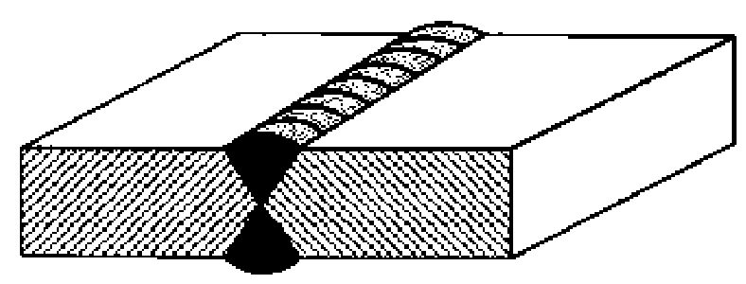

17. Как называется сварочный шов на английском языке, и каким символом он обозначается на чертежах в соответствии с ISO 2553?

18. Как называется сварочный шов на английском языке, и каким символом он обозначается на чертежах в соответствии с ISO 2553?

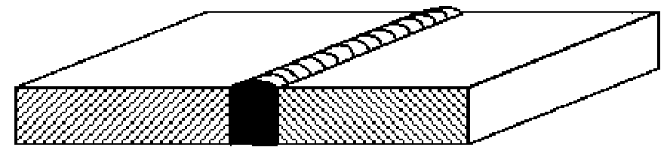

19. Как называется сварочный шов на английском языке, и каким символом он обозначается на чертежах в соответствии с ISO 2553?

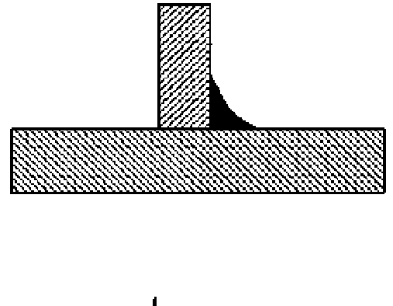

20. Как называется сварочный шов на английском языке, и каким символом он обозначается на чертежах в соответствии с ISO 2553?



21. Как называется сварочный шов на английском языке, и каким символом он обозначается на чертежах в соответствии с ISO 2553?

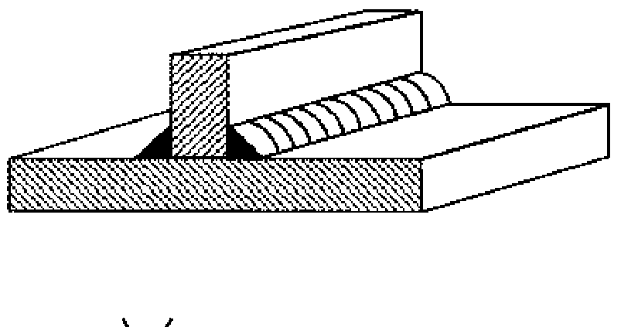

22. Как называется сварочный шов на английском языке, и каким символом он обозначается на чертежах в соответствии с ISO 2553?

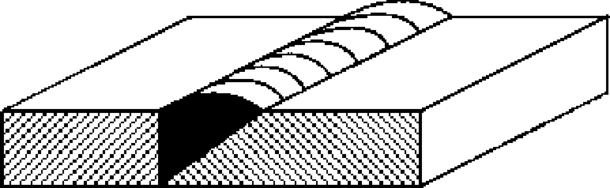

23. Как называется сварочный шов на английском языке, и каким символом он обозначается на чертежах в соответствии с ISO 2553?

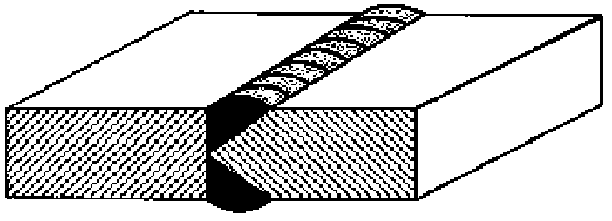

24. Как называется сварочный шов на английском языке, и каким символом он обозначается на чертежах в соответствии с ISO 2553?

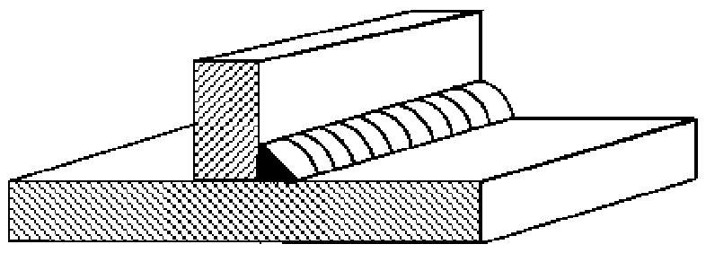

25. Как называется сварочный шов на английском языке, и каким символом он обозначается на чертежах в соответствии с ISO 2553?



.

6.3.Шкала оценки образовательных достижений

Наименование объектов контроля и оценки | Основные показатели оценки результата | Оценка
У 2  З 1  З 2 | Полные и точные ответы на вопросы  Ответы полные, но допущены небольшие неточности  Ответы не являются полными  Задания не выполнены | -5  -4  - 3  -2

6.4. Перечень материалов, оборудования и информационных источников, используемых в промежуточной аттестации

1. Бернадский В.Н. Англо-русский и русско-английский словарь по сварке (основные термины): словарь/ В.Н. Бернадский, О.С. Осыка, Н.Г. Хоменко и др. - М., изд. «Интермет Инжиниринг», 2010
2. Примеры чертежей по зарубежным стандартам

практический опыт, знания и умения, соответствующие требованиям ТО WSR/WSI.
ISO –стандарты Евросоюза, ANSI/AWS – стандарты Американского сварочного общества

